**视神经减压术路径规划说明**

视神经减压术路径规划系统基于MITK（The Medical Imaging Interaction Toolkit）完成。将“Preoperative planning”解压缩后，在“Preoperative planning software”文件夹中找到“MitkWorkbench.exe”，双击打开，在功能栏找到红色方块”PreoperativePlan”，点击打开界面如下：

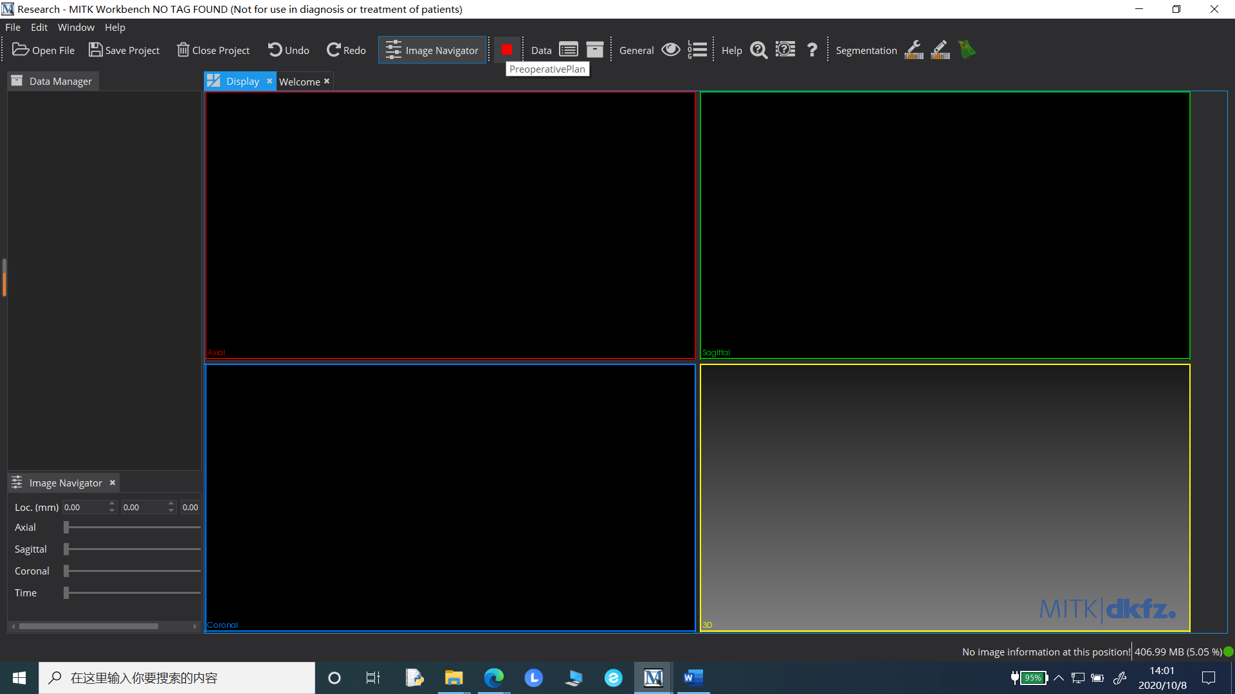

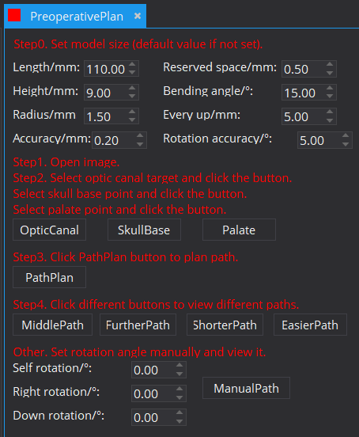

**Step0.** **设置手术器械尺寸（可选）**

（1）Length/mm：手术器械长度，单位mm，默认值110mm；

（2）Height/mm：手术器械高度，单位mm，默认值9mm；

（3）Radius/mm：手术器械半径（宽度的一半），单位mm，默认值1.5mm；

（4）Accuracy/mm：手术器械建模时精度，单位mm，默认值0.2mm；

（5）Reserved space/mm：各方向预留操作空间，单位mm，默认值0.5mm；

（6）Bending angle/mm：手术器械弯曲角度，单位°，默认值15°；

（7）Every up/mm：每次规划手术器械向上移动距离，单位mm，默认值5mm；

（8）Rotation accuracy/°：旋转遍历可行空间时每次旋转角度，单位°，默认值5°。

**Step1. 点击主界面左上角”Open File”，打开CT数据和眼眶分割结果**

（1）CT数据格式为nrrd格式，命名为“CT.nrrd”；

（2）CT影像不能太歪斜（矢状位下腭接近水平，冠状位视神经管清晰完整对称），否则需要调正处理（可参考附录，亦可使用其他软件）；

（3）使用上述CT数据分割眼眶（眼眶内侧壁准确即可），将结果保存为nrrd格式，左右眼眶分别命名为“Leftorbit.nrrd”和”Rightorbit.nrrd”（ 可参考附录，亦可使用其他软件）。

**Step2. 选择视神经管、颅底和下腭点**

（1）滑动鼠标滚轮，长按鼠标右键向右上角（左下角）拖动放大（缩小）观察，在水平位（冠状位）找到视神经管，点击鼠标左键使得十字线中心点为视神经管内侧壁点，点击“OpticCanal”确认，此即为目标靶点；

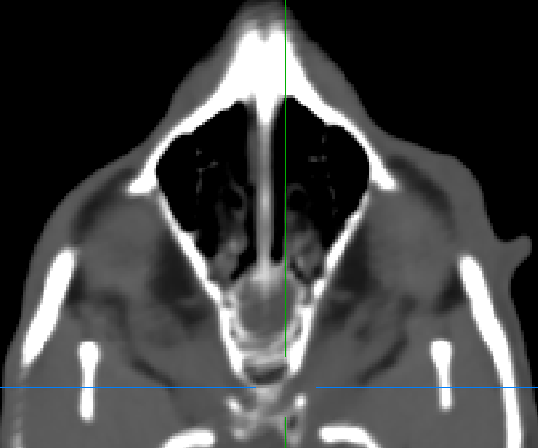 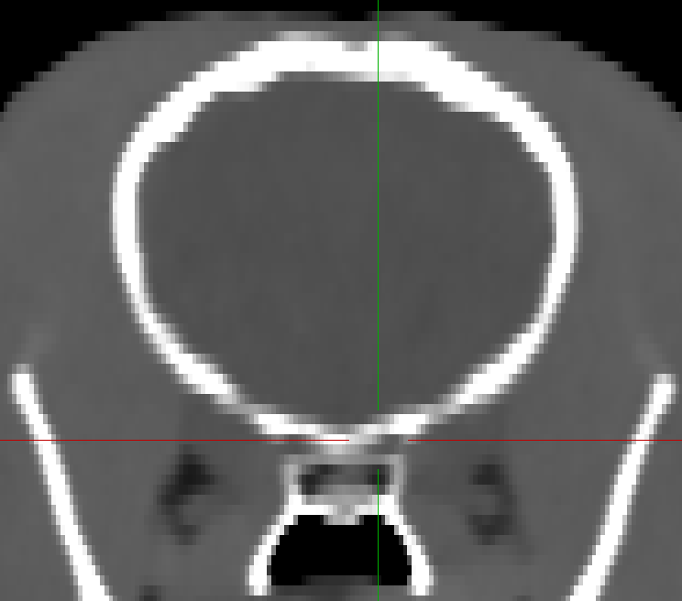

（2）类似方法在矢状位找到颅底中间点，点击“SkullBase”确认，规划时路径若超过此点则不可行；

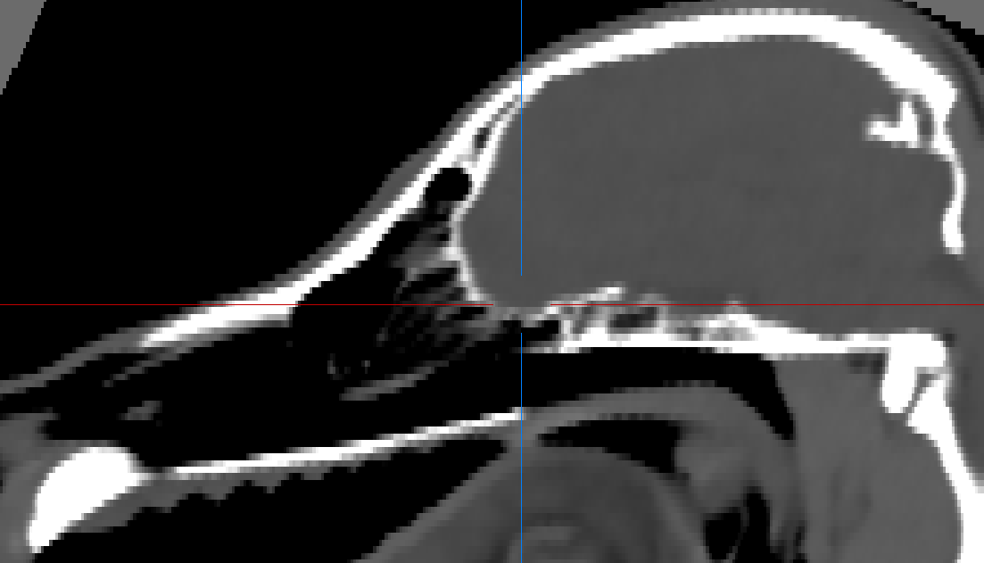

（3）类似地在水平位找到下腭前端点，点击“Palate”确认，规划时路径若超过此点则不可行。

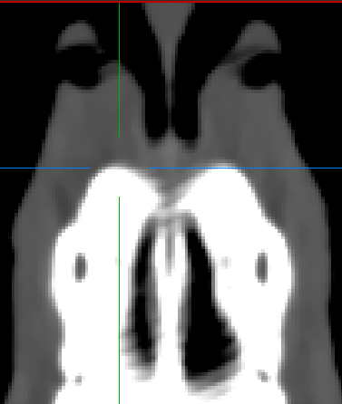

（4）若多次选点则以最后一次点击确认为准。

**Step3. 路径规划**

（1）点击“PathPlan”进行路径规划；

（2）遍历可行空间时，每次旋转后输出当前位置路径是否可行，若未找到可行路径则减小预留空间和手术器械尺寸继续寻找；

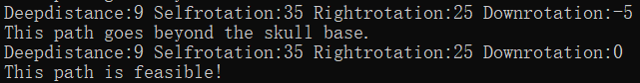

（3）输出找到可行路径数。



**Step4. 观察不同指标下最优路径并输出**

（1）点击”MiddlePath”，显示最居中路径并生成模型保存；

（2）点击”FurtherPath”，显示距左眼眶最远路径并生成模型保存；

（3）点击”ShorterPath”，显示最短路径并生成模型保存（**最短路径长度约等于所需手术器械最小长度**）；

（4）点击”EasierPath”，显示骨结构最少路径并生成模型保存；

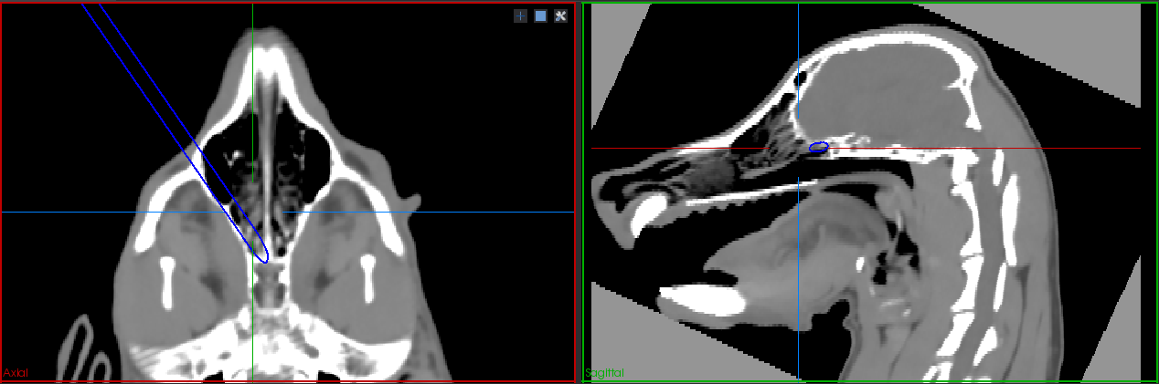

（5）再次点击可生成该指标的次优路径；

（6）在左侧“Data Manager”界面，点击方框可以打开/关闭模型或者图像数据，选中后点击鼠标右键可以进行保存、设置颜色等操作；

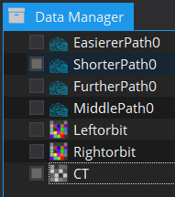

（7）点击功能栏“眼睛”图标，在“Data Manager”选中CT数据，在“Volume Visualization”点击“Volumerendering”，在“choose an internal transferfunction preset”栏选择”CT Thorax large”；



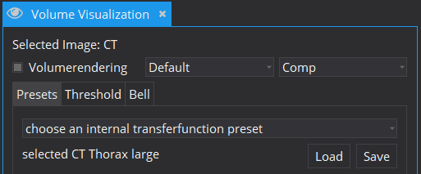

（8）在3D视图观察手术入口和路径，鼠标移动到该视图窗口右上角，点击十字图标可选择关闭十字线，点击方格图标可放大/缩小视图窗口，滑动鼠标滚轮可放大/缩小图像，长按鼠标左键上下左右拖动可旋转图像，在“Data Manager”选择模型右键后选择“Surface Representation”中的“Points”可便于观察；

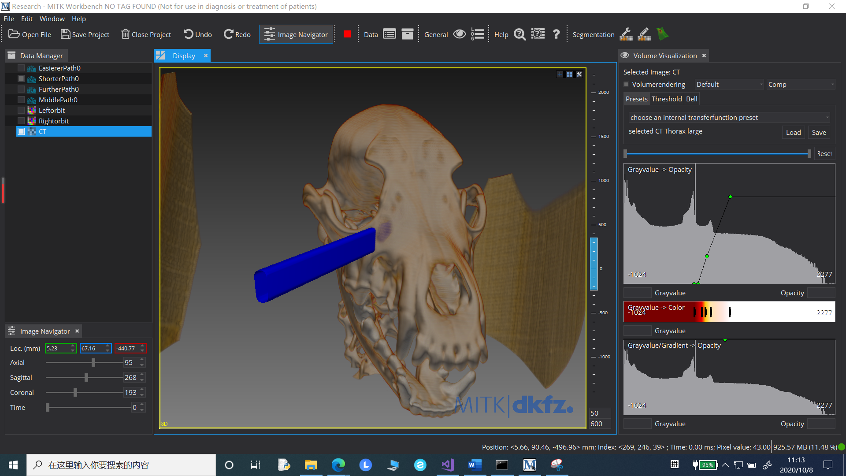

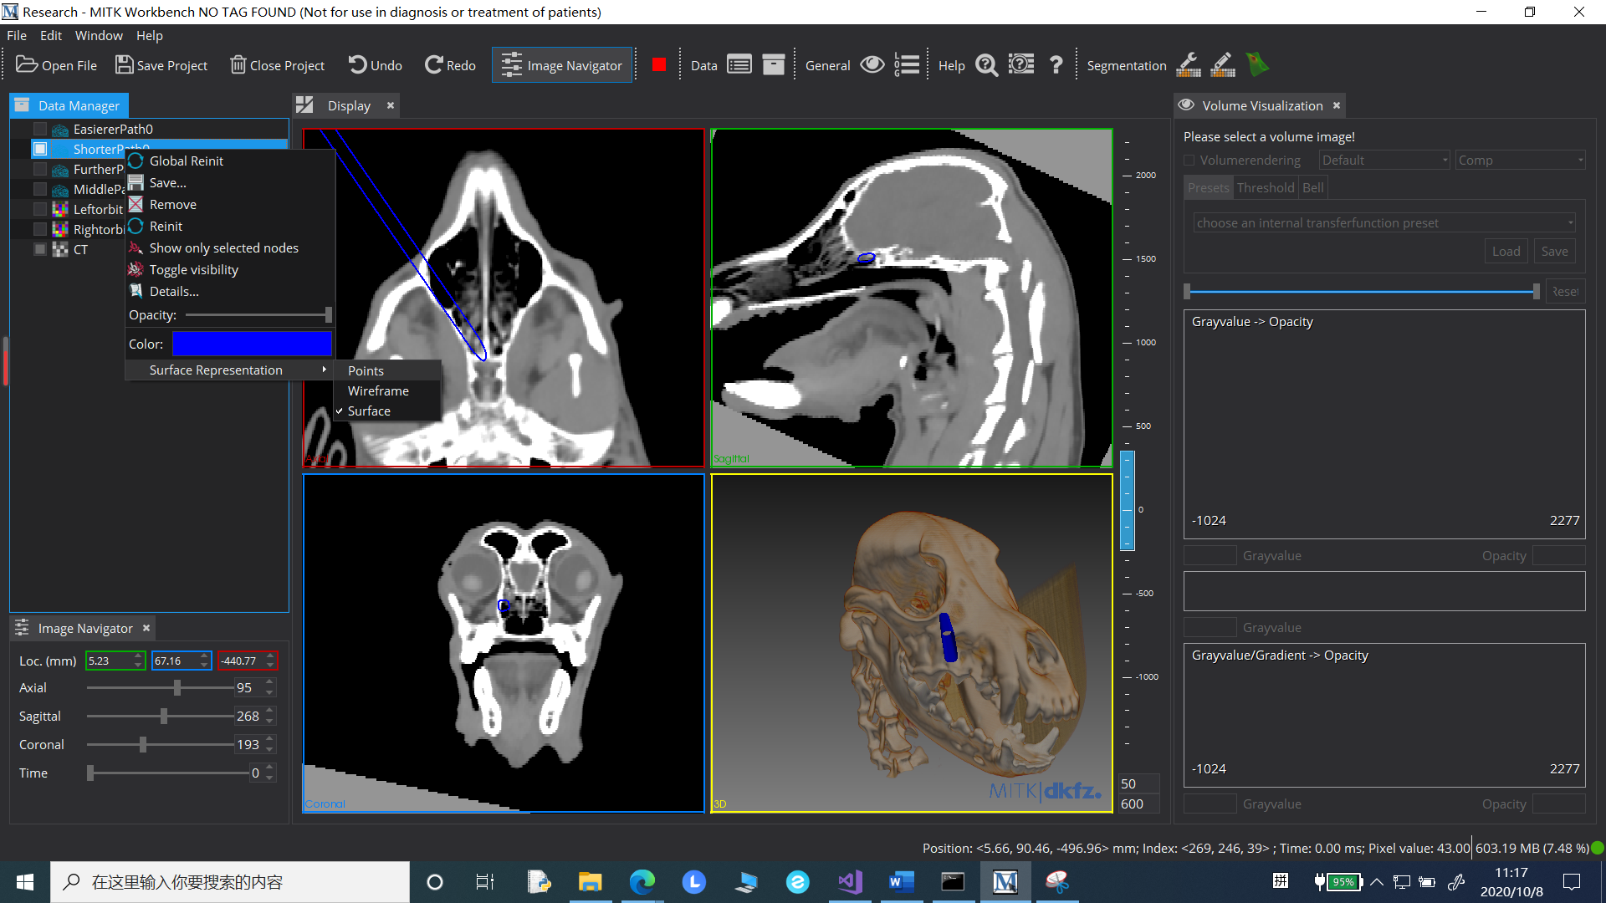

**Other. 手动设置路径**

（1）参照上述路径规划结果，在“Self rotation”、“Right rotation”和“Down rotation”栏中输入旋转角度，在“Every up/mm”栏中输入深入距离，其他参数在“设置手术器械尺寸“对应栏中输入，然后点击”ManualPath“，生成模型并进行漫游显示。

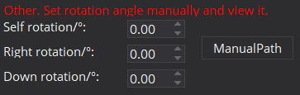

（2）上述模型保存在“MITK-NO TAG FOUND-windows-x86_64\bin”文件夹中(“vtk”格式)，便于在别的软件中打开或者用于手术导航；

（3）点击“Save Project”可保存当前工程以便后续查看。

附录：

**使用MITK进行CT数据调正与眼眶分割**

1.使用MITK软件“Open File“读取CT影像数据。

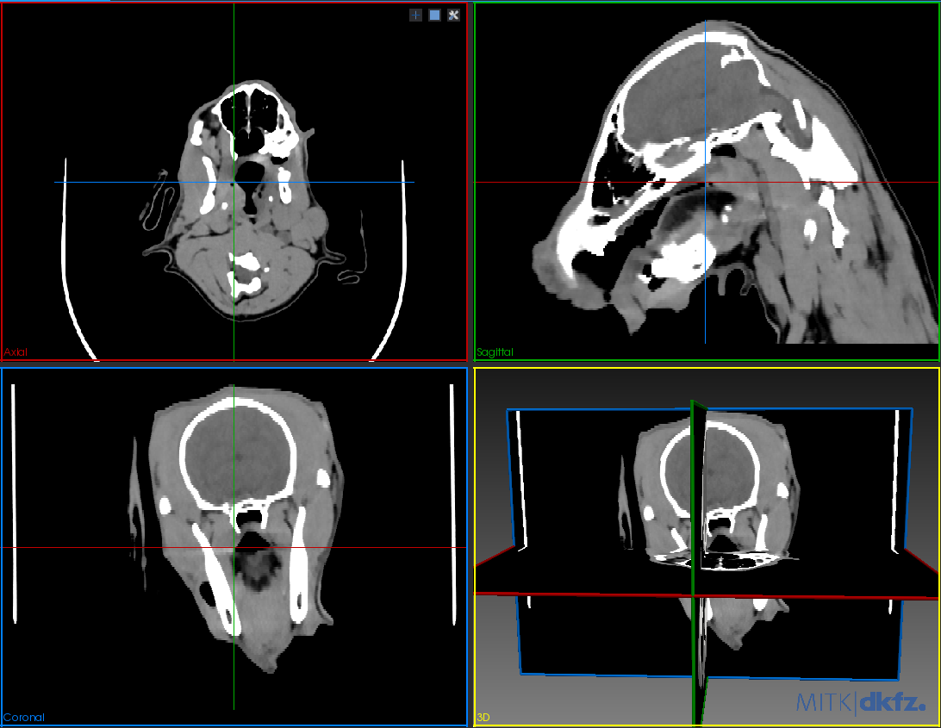

2. 在“Data Manager”点击选中CT数据，在“Segmentation“点击”New“新建分割图像如”empty“，点击”Ok“。

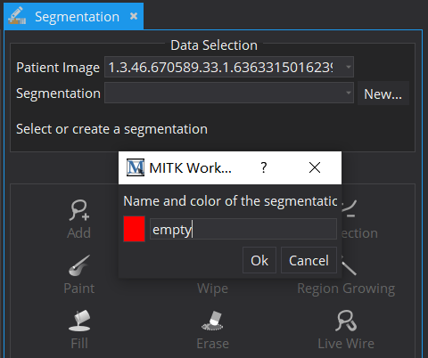

3. 在“Data Manager”点击选中”empty”，右键选择“Save“，下拉选择”*.nrrd“保存为nrrd格式。

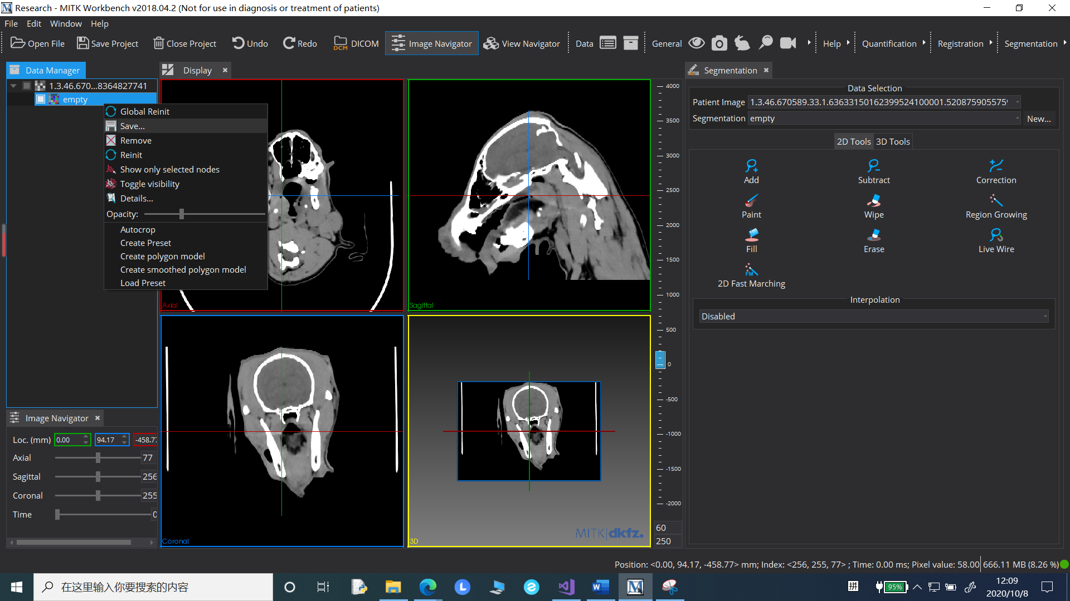

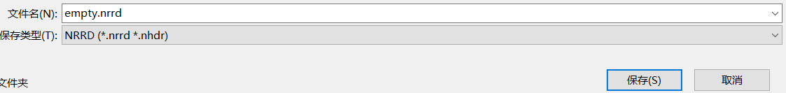

4.关闭软件重新打开，读取CT数据和“empty.nrrd“，在“Data Manager”选中“empty.nrrd“摁住鼠标左键不放拖到CT数据下方，选中CT数据摁住键盘”Shift“或“Ctrl“再选中“empty.nrrd“，在”Registration“模块找到”手掌“图标点击打开”MatchPoint Registration Manipulator“。

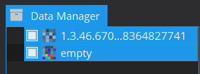

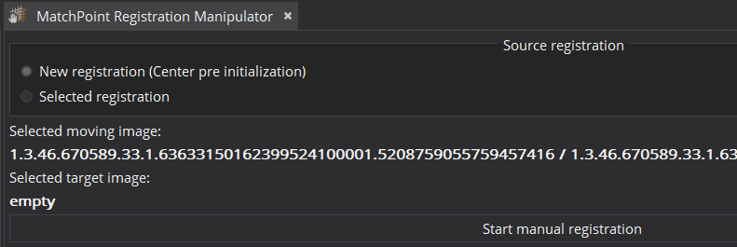

5.“Selected moving image“为CT数据，”Selected target image“为”empty.nrrd“，点击”Start manual registration“，在”Rotation“中滑动或者输入调整”x(Sagittal)“的值使得矢状位下腭接近水平、调整”y(Coronal)”使得水平位结构对称、调整”z(Axial)“使得冠状位视神经管清晰完整对称，点击”confirm+store“，在“Data Manager”中将生成的数据保存为“CT.nrrd“。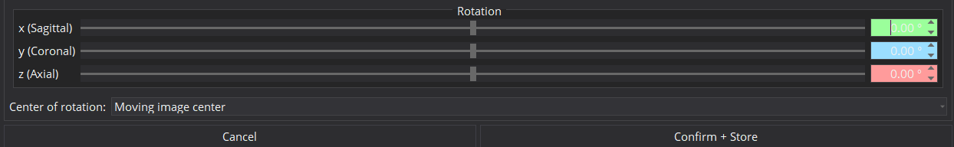

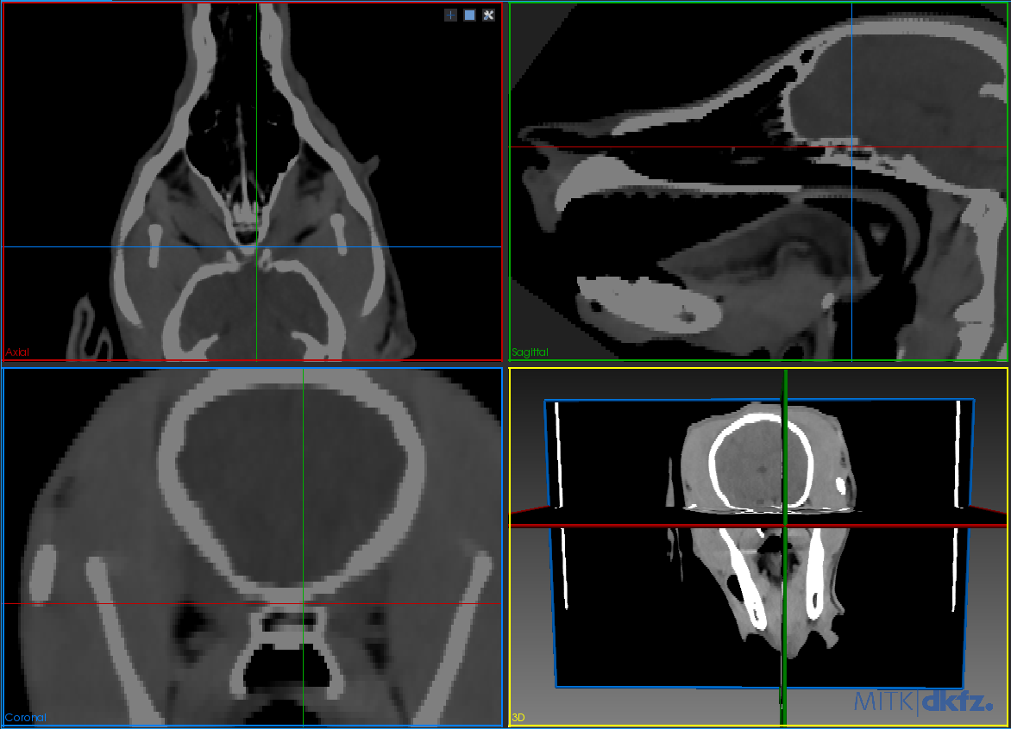

6.关闭软件重新打开，读取“CT.nrrd“，在“Data Manager”点击选中CT数据，在“Segmentation“点击”New“新建左眼眶分割图像”Leftorbit“，点击”Ok“，在“Data Manager”点击选中”Leftorbit“，在”Display“右下角输入数值调整窗宽窗位便于观察。

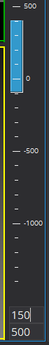

7. ，点击“Segmentation“中”2D Tools“的‘Add’，然后在”Display“的水平位勾画左眼眶边界，可在眼眶上半部分、眼眶中部、下半部分各勾画两三层，然后将”Interpolation“的”Disabled“改为”3-Dimensional“，再点击”Confirm“生成分割结果。

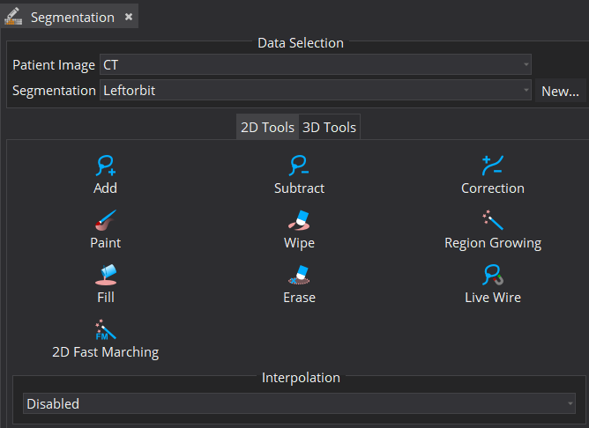

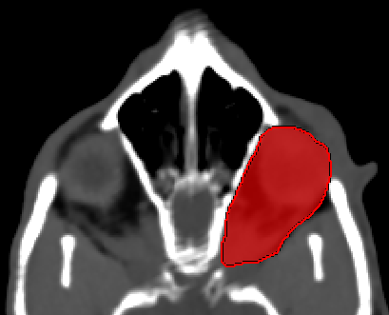

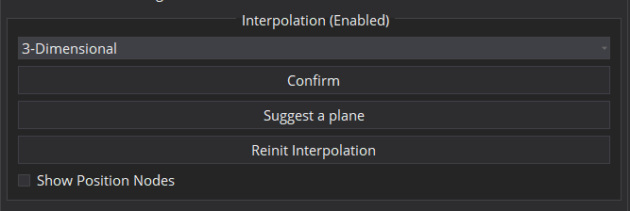

8. 在“Data Manager”点击选中”Leftorbit”，右键选择“Save“，下拉选择”*.nrrd“保存为nrrd格式，”Leftorbit.nrrd“即为左眼眶分割图像，同理可得到”Rightorbit.nrrd“。

9. 打开路径规划软件读取”CT.nrrd“、”Leftorbit.nrrd“和”Rightorbit.nrrd“即可进行路径规划。